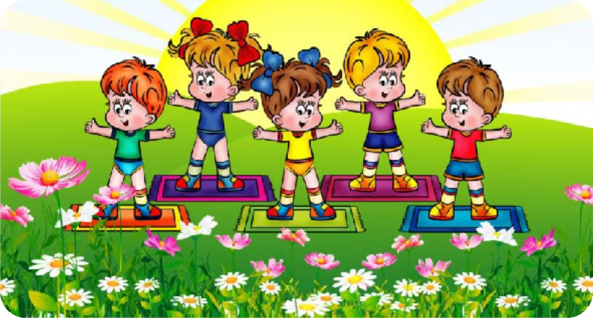Муниципальноебюджетноедошкольноеобразовательноеучреждениедетскийсад№60

Консультация для родителей:

«Физкультура–это жизнь!»

Подготовила:Цгоева В.Н. руководитель по физической культуре

г. Владикавказ 2024-2025учебныйгод

Цель:приобщение детей и родителей к физической культуре и спорту, здоровому образу жизни.
Далеко не все взрослые находят в себе силы и желание, а также время,чтобы заниматься собой, ходить в спортзал или просто бегать по утрам правильно питаться.
Но если у вас есть дети, то придется проявить силу воли и проследить хотя бы за тем, чтобы ребенок достаточно времени занимался физической активностью. Вдетстве действительно важно водить детей в секции и гулять с ними.
Дело в том, что физическая активность и здоровый образ жизни в принципе в детстве особенно важны,поскольку отражаются на здоровье человека в дальнейшем. Физическая активность в детстве способствует лучшему умственному развитию, учебе, а также препятствует полноте.
Согласно исследованиям ученых, сегодняшние дети все менее активны и испытывают на себе негативное влияние гиподинамии. Родители много возят детей в машине, носят на руках, также много времени дети проводят перед телевизором.
Родители чрезмерно пекутся о детях и ограничивают их подвижность, запрещая лазать по деревьям, призывая хорошо (то есть спокойно) себя вести, а в Великобритании даже запрещено приносить мячи на детские площадки.
Вто же время малая подвижность неестественна для возраста, когда самой природой детям предусмотрено быть активными и подвижными.
Уфизически активных детей психика более уравновешена, они лучше успевают в школе и реже находятся в плохом настроении.
Недостатка в развлечениях у современных детей нет – компьютеры, все возможные игры, игрушки роботы, телевизор.
Но при этом прогресс не всегда идет развивающемуся организму на пользу, а, как известно, прошлые поколения с меньшими возможностями были в целом здоровее.
Если вы как раз раздумываете, что подарить сыну или дочке на день рождения, подарите мяч или надувной круг для плавания,запишите ребенка в спортивную секцию.
Будет еще лучше, если вы сами покажете пример и будете вместе с ребенком кататься на роликах и велосипеде,ходить в походы. В детском возрасте закладывается фундамент здоровья человека. Физическая активность стимулирует все физиологические функции организма, способствует правильному развитию центральной нервной системы, хорошему иммунитету.
Однако не стоит забывать и о том, что на пользу идут только умеренные нагрузки, а усиленные занятия тяжелой атлетикой или другими видами спорта могут принести вред.

Что же такое,здоровый образ жизни?
Это соблюдение режима, труда, отдыха, сна на основе требований суточного биоритма; двигательная активность, включающая систематические занятия ходьбой, оздоровительным бегом, аэробикой, доступными видами спорта, разумное использование методов закаливания, рациональное питание, умение снимать нервное напряжение.
Все родители желают видеть своих детей здоровыми, энергичными, красивыми, спортивными.
Путей к физическому совершенствованию много.

очередь у родителей.
Один из них- воспитание в семье.
В дошкольном возрасте в ближайшем окружении, в частности в семье,закладываются основные личности, в сознании ребенка формируется модель семьи, взрослой жизни, которую ребенок подсознательно начинает реализовывать, едва достигнув самостоятельности.
Чтобы ребенок рос здоровым, сознательное отношение к собственному здоровью следует формировать в первую

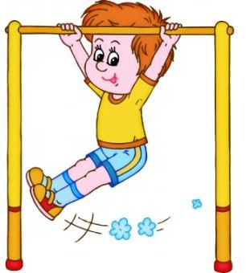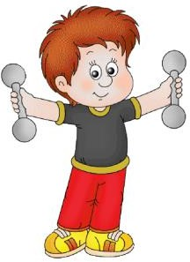Началом формирования здорового образа жизни в семье является воспитание потребности в здоровье.
Формирование здорового организма, умение управлять им, развивать, совершенствовать – вот задачи здорового образа жизни.
От родителей во многом зависит, вырастут ли их дети здоровыми и жизнерадостными или преждевременно разрушат свое здоровье.
Если взрослые проявят характер и начнут утро с гимнастики,которую сделают вместе с ребенком, - это будет первый шаг в большом и важном деле – укреплении здоровья.
И этот шаг надо сделать как можно скорее.
Решить вопросы всестороннего физического развития детей, вырастить их здоровыми можно только совместными усилиями родителей и работников ДОУ.
Физическое воспитание в ДОУ является действенным средством, способствующим разностороннему развитию ребенка.
Процесс оптимизации двигательной активности детей направлен на укрепление здоровья, совершенствование физиологических и психических функций организма, достижение хорошего уровня физической подготовленности. Известно, что систематические занятия физическими упражнениями в режиме дня способствуют улучшению функционального состояния центральной нервной системы, снижению напряженностисердечно-сосудистойидыхательныхсистем,
предупреждают нарушения осанки и деформацию скелета, оказывают благотворное влияние на нормальный рост и развитие ребенка.
В нашем дошкольном учреждении физическая культура рассматривается в контексте личностного развития ребенка как важная неотъемлемая его часть.
Наша работа будет эффективна при вашей поддержке, родители! Родители должны поощрять детей в спортивных занятиях, обязательно подбадривать их,тем самым вселяя уверенность в полезности занятий физкультурой.
Только таким образом можно с детства привить ребенку любовь к физкультуре и здоровому образу жизни!
Уважаемыеродители!
Что для вас важнее всего? Конечно же, здоровье ваших детей. Одним из главных условий здоровья являются занятия физической культурой. Однако, организм ребенка – дошкольника находится в процессе формирования, становления. И, чтобы не повредить ему и не отбить у ребенка раз и навсегда желание заниматься физической культурой, следует соблюдать следующие правила.

